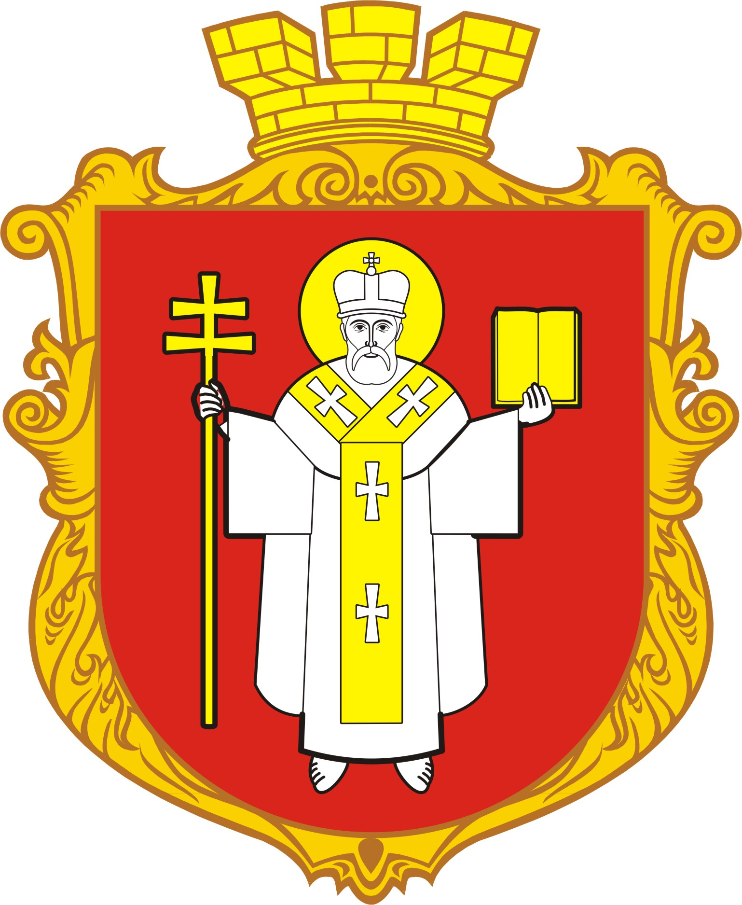

КЗ ЛМЦФЗН «СПОРТ ДЛЯ ВСІХ»

ФЕДЕРАЦІЯ ФУТБОЛУ М. ЛУЦЬКА
Таблиця

Чемпіонату Луцька з дворового футболу 2018 року

Дорослий склад - Ліга А, Група А (22.05-22.06.2018)

№п. | Команда | 1 | 2 | 3 | 4 | 5 | 6 | 7 | 8 | В | Н | П | М'ячі | Очки | Місце
1 | “МІДАС” |  | 0:1  0 | 5:1  3 | 0:2  0 | 3:0  3 | 0:5  0 |  | 0:2  0
2 | “РАДИВИЛІВ МОЛОКО” | 1:0  3 |  | 1:6  0 | 0:3  0 | 3:0  3 |  | 0:1  0 | 2:3  0
3 | “СПАРТАК” | 1:5  0 | 6:1  3 |  | 2:1  3 |  | 0:0  1 | 0:1  0 | 0:2  0
4 | “AVTO-PLUS” | 2:0  3 | 3:0  3 | 1:2  0 |  | 3:0  3 | 2:2  1 | 2:0  3
5 | “JOMA” | 0:3  0 | 0:3  0 |  | 0:3  0 |  | 2:5  0 | 1:2  0 | 0:4  0
6 | “КМТЗ - 40” | 5:0  3 |  | 0:0  1 | 2:2  1 | 5:2  3 |  | 1:4  0 | 0:3  0
7 | “NERIS” |  | 1:0  3 | 1:0  3 | 0:2  0 | 2:1  3 | 4:1  3 |  | 2:3  0
8 | “БРЕНД-ГРУП” | 2:0  3 | 3:2  3 | 2:0  3 |  | 4:0  3 | 3:0  3 | 3:2  3

Головний суддя_______________________________________

КЗ ЛМЦФЗН «СПОРТ ДЛЯ ВСІХ»

ФЕДЕРАЦІЯ ФУТБОЛУ М. ЛУЦЬКА
Таблиця

Чемпіонату Луцька з дворового футболу 2018 року

Дорослий склад - Ліга А, Група Б (22.05-22.06.2018)

№п. | Команда | 1 | 2 | 3 | 4 | 5 | 6 | 7 | 8 | В | Н | П | М'ячі | Очки | Місце
1 | “ФК ВІКТОРІЯ” |  | 1:4  0 | 2:4  0 | 1:2  0 | 0:3  0 | 0:3  0
2 | “МАРАДО” | 4:1  3 |  | 1:0  3 | 7:0  3 | 1:0  3 |  | 1:1  1
3 | “MIDAS” | 4:2  3 | 0:1  0 |  | 7:0  3 |  | 4:1  3 | 6:4  3
4 | “ЗБІРНА ЛЬВІВСЬКОЇ” | 2:1  3 | 0:7  0 | 0:7  0 |  | 0:9  0 | 0:3  0 | 1:2  0
5 | “САХАРАДО” | 3:0  3 | 0:1  0 |  | 9:0  3 |  | 1:2  0 | 1:2  0
6 | “ФІМІАМ - 1” | 3:0  3 |  | 1:4  0 | 3:0  3 | 2:1  3 |  | 2:2  1
7 | “ФЕНІКС” |  | 1:1  1 | 4:6  0 | 2:1  3 | 2:1  3 | 2:2  1
8

Головний суддя____________________________________

